**专题38 电功率**

**【考点分析】**

|  |  |  |  |
| --- | --- | --- | --- |
| 章节 | 考点 | 考试题型 | 难易度 |
| **电功率** | 电功 | 选择题、填空题、计算题 | ★★ |
| 电功率 | 选择题、填空题、计算题 | ★★★★ |
| 焦耳定律 | 选择题、填空题、计算题 | ★★ |

**【知识点总结+例题讲解】**

**一、电能：**

1.来源：电源（其他形式的能→电能）

2.应用：用电器（电能→其他形式的能）

3.单位：

（1）国际单位：焦耳，简称焦（J）；

（2）常用单位：千瓦时（kW·h），也叫“度”；

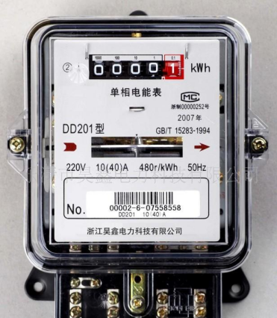（3）换算关系：**1度=1kW·h=1000W×3600s=3.6×106J**

4.电能的测量：

（1）仪表：电能表（测量用户消耗的电能多少的仪表）

（2）参数：电能表上“220V”、“10（40）A”、“480R/kwh”等字样：

①表示电能接在220V的电压下使用；

②电能表的标定电流是10A；（长时间正常工作的电流）

③短时间允许通过的最大电流为40A；

④每消耗一度电电能表转盘转480转。

说明：超过40A也并不一定就是要损坏,只是已不安全,并有可能不能准确的计量,当然长期超过40A的确会做电表容易损坏。

5.电能表的读数：

（1）测量较大电功时用刻度盘读数。

  ①标有红色标记的数字表示小数点后一位。

  ②前后两次读数之差，就是这段时间内用电的度数。

 　 如：电能表月初读数： 月底读数：

这个月用电 度，合 J。

（2）较小电功时，用表盘转数读数。

如：某用电器单独工作电能表（3000R/kwh）在10分钟内转36转则10分钟内电器消耗的电能是 J。

**二、电功：**

1.概念：电流通过某段电路所做的功叫**电功**；

2.实质：电流做功的过程，实际就是电能转化为其他形式的能（消耗电能）的过程；

电流做多少功，就有多少电能转化为其他形式的能，就消耗了多少电能。

3.电流做功的形式：电流通过各种用电器使其转动、发热、发光、发声等都是电流做功的表现。

（1）电池充电把 转化为 ，放电时把 转化为 ；

（2）电动机把 转化为 ；

（3）灯泡把 转化为 和 。

4.规定：电流在某段电路上所做的功，等于这段电路两端的电压、电路中的电流和通电时间的乘积。

5.符号：W；

6.公式：**W=UIt**（适用于所有电路）；。

7.单位：

（1）电功W：焦耳（J）；1J=1V·A·s

（2）公式中物理量的单位：U（电压：伏特V），I（电流：安倍A），t（时间：秒s）

8.公式变形：

（1）W=I2Rt；（常用于串联电路）

（2）；（常用于并联电路）

9.串联电路的电功：

（1）电功之比等于电阻之比：；

（2）总功等于各用电器消耗的电能之和：**W=W1+W2+…+Wn**

10.并联电路的电功：

（1）电功之比等于电阻倒数之比：；

（2）总功等于各用电器消耗的电能之和：**W=W1+W2+…+Wn**

无论用电器串联或并联，计算在一定时间所做的总功：**W=W1+W2+…+Wn**

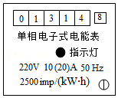**【例题1】**如图所示为单相电子式电能表，关于该电能表下列说法正确的是（　　）

A．允许通过的最大电流为10A

B．主要用来测量用电器的电功率

C．此时的示数为13148kW•h

D．指示灯闪2500次表示消耗电能3.6×106J

**【变式1】**下列关于电功的说法中正确的是（　　）

A．电流做功越多，消耗的电能就越多

B．电流通过导体时所做的功决定于导体两端的电压、通过导体的电流和导体的电阻

C．通电的时间越长，电流做的功越多

D．电流做功的过程，实际上是把其他形式的能转化为电能的过程

**【例题2】**某电动机接在电压为220V的电路中工作时，通过的电流为4A。如果电动机线圈电阻为4Ω，则电动机每分钟输出的机械功是（　　）

A．48960J B．52800J C．880J D．3840J

**【变式2】**一个手机充电的移动电源（俗称“充电宝”）输入电压为5V，容量为6000mA•h，则该移动电源充电后最多储存的电能是（　　）

A．3.0×104J B．30kW•h

C．1.08×105J D．1.08×102kW•h

菁优网：http://www.jyeoo.com**【例题3】**如图所示，手电筒中的电流为0.6A，电源为三节干电池，则该手电筒中的小灯泡工作1min消耗的电能约为（　　）

A．2.7J B．81J

C．162J D．9720J

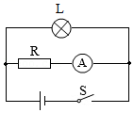**【变式3】**如图所示的电路，电源电压不变，电阻R＝5Ω，闭合开关S后，电流表的示数为0.4A，已知小灯泡灯丝的电阻恒为10Ω。求：

（1）通过小灯泡的电流；

（2）通电10s，整个电路消耗的电能。

**三、电功率：**

1.定义：电流在**单位时间（1s）**内所做的功；（或电流在**1s** 内所消耗的电能）

2.符号：P

3.公式：

（1）定义式：

（2）推导式：

①（通用公式）

②（适用于纯电阻电路，一般用于并联电路）

③（适用于纯电阻电路，一般用于串联电路）

4.单位：

（1）国际单位：瓦特（W），简称瓦；或焦每秒（J/s） 1W=1J/s

（2）常用单位：千瓦（kW） 1kW=1000W

5.物理意义：表示电流做功快慢（用电器消耗电能的快慢）；

说明：20W的物理意义：电流在1秒内做的功是20J（用电器在1秒内消耗的电能是20J）；

6.概念区分：

（1）电功和电功率：电功表示消耗电能的多少，电功率表示消耗电能的快慢；

（2）千瓦和千瓦时：千瓦是电功率的单位，千瓦时是电功单位；

（3）电能表测量的是电功，而不是电功率；

7.串联电路的电功：

（1）电功率之比等于电阻之比：；

（2）总功率等于各用电器的功率之和：**P=P1+P2+…+Pn**

8.并联电路的电功：

（1）电功率之比等于电阻的倒数之比：；

（2）总功率等于各用电器的功率之和：**P=P1+P2+…+Pn**

无论用电器串联或并联，计算在一定时间所做的总功：**P=P1+P2+…+Pn**

9.额定电压、实际电压、额定功率、实际功率：

（1）额定电压：用电器 **正常工作** 时的电压。（此时的电流叫**额定电流**）

（2）额定功率：用电器在 **额定电压** 下的功率：

（3）实际功率：用电器在实际电压下的功率：

当用电器的电阻不变时：；可得：

（4）用电器在实际电压与额定电压时的工作情况对比：

①当，用电器正常工作（灯正常发光）；

 ②当，用电器不能正常工作（灯光暗淡）；

③当，用电器不能正常工作（灯光较亮），有时会损坏用电器；

**【例题4】**下列关于电功和电功率说法中正确的是（　　）

A．用电器电功率越大，所做电功就越多

B．用电器做的电功越多，电功率就越大

C．用电器电功率越大，所做电功就越少

D．用电器电功率越大，所做电功就越快

**【变式4】**下列关于电功、电功率的说法中正确的是（　　）

A．电能表转盘转得越快，电能表所在电路消耗的电能越多

B．用电器消耗的电功率越小，则电流做的功就越少

C．对某一用电器而言，消耗的实际功率是由实际电压决定的

D．通过用电器的电流做功越多，则用电器功率就越大

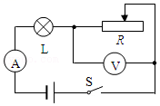**【例题5】**如图所示电路，灯L上标有“3V 0.9W”字样，电源电压恒为4.5V，灯L的电阻保持不变。求：

（1）灯L的电阻；

（2）灯L正常工作时，滑动变阻器的电功率。

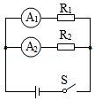**【变式5】**如图所示，电路中定值电阻R1和R2并联在电压为6V的电源上，当开关S闭合时，电流表A1的示数为0.6A，电流表A2的示数为0.2A。求：

（1）定值电阻R1的大小；

（2）电路中的总电流I总；

（3）电路消耗的总功率。

**【例题6】**甲、乙两个小灯泡上分别标有“6V 3W”和“4V 2W”的字样，现在把它们按不同方式接在不同电路中（不考虑灯丝电阻的变化），下列判断不正确的是（　　）

A．若把它们并联在4V电路中，乙灯正常发光

B．若把它们并联在4V电路中，乙灯比甲灯亮

C．若把它们串联在10V电路中，乙灯比甲灯亮

D．若把它们串联在10V电路中，两灯都可以正常发光

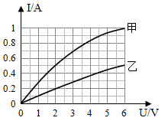**【变式6】**标有“6V”字样的甲、乙两个小灯泡，它们的电流与电压变化的关系如图所示。下列判断正确的是（　　）

A．甲灯的额定功率小于乙灯的额定功率

B．将甲、乙两个小灯泡串联在6V的电路中时甲灯比乙灯亮

C．为保证灯泡不损坏，两灯串联时电路两端的电压不超过8V

D．将甲、乙两个小灯泡并联在3V的电路中时它们的功率各自变为原来的一半

**四、焦耳定律：**

1.焦耳定律：电流通过导体产生的热量跟 **电流平方** 成正比，跟导体的 **电阻** 成正比，跟 **通电时间** 成正比。

2.计算公式：

（1）**Q=I2Rt**（适用于所有纯电阻电路）；

（2）对于纯电阻电路可推导出：

①串联电路中常用公式：Q=I2Rt；

并联电路中常用公式：

②无论用电器串联或并联；计算在一定时间所产生的总热量常用公式：

**Q= Q1+Q2+…Qn**

③分析电灯、电炉等电热器问题时往往使用：

3.实验：研究电流通过导体产生的热量跟那些因素有关；

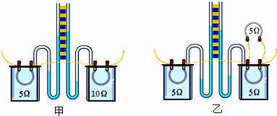

4.方法：根据煤油在玻璃管里上升的高度来判断电流通过电阻丝通电产生电热的多少。

（1）实验采用煤油的目的：煤油比热容小，在相同条件下吸热温度升高的快；

（2）应用：电热器；是利用 电流热效应 而制成的发热设备；

主要有烤箱、电炉、电热毯、电熨斗等。

5.电动机：

（1）消耗的总电能时，用公式：W=UIt；

（2）计算电动机产生的热：Q=I2Rt。

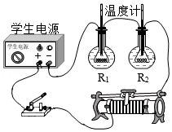**【例题7】**如图是探究焦耳定律的实验装置，两个烧瓶中装着等质量、等温度的煤油，电阻阻值R1＞R2。闭合开关一段时间后，记录两支温度计的示数。下列说法中正确的是（　　）

A．闭合开关，电阻两端的电压关系为U1＜U2

B．通电1min后R2所在的烧瓶温度计示数更高

C．温度计示数的变化可反映电阻产生热量的多少

D．该装置只能探究电流产生的热量与电阻大小的关系

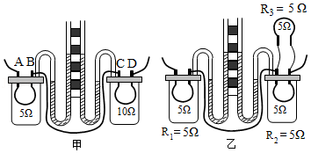**【变式7】**如图是探究“电流通过导体时产生热量与哪些因素有关”的实验装置，两个透明容器中密封着等量的空气。

（1）实验中通过观察液面高度的变化来比较电流通过导体产生热量的多少，这种方法叫　 　（填“转换法”或“等效替代”）。

（2）图甲可探究电流产生的热量与　 　的关系，图乙可探究电流产生的热量与　 　的关系。

（3）接好甲电路，闭合开关，通电一段时间后，　 （填“左”或“右”）侧U形管中液面高度变化大，此实验现象表明，在电流和通电时间相同的情况下，　 　越大，所产生的热量越多。

**跟踪训练**

1．关于电功，下列说法不正确的是（　　）

A．电流做了多少功就有多少电能转化为其它形式的能

B．电流做功的过程就是消耗电能的过程

C．用电能表可以测量电流做功的多少

D．电流越大，电流做功就一定越多

2．下列说法不正确的是（　　）

A．接入电路并使用的用电器越多，总功率就越大

B．电路中的总电流超过电路的容许负载就容易引起火灾

C．只要每个用电器的功率不算很大就可以多用电器同时使用

D．家庭电路中的电压一定，总功率越大，电路中的总电流就越大

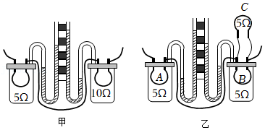3．如图是探究电流通过导体时产生热量的多少与哪些因素有关的实验装置。两个透明容器中密封着等量的空气，下列说法正确的是（　　）

A．U 形管液面高度变化是因为 U 形管中液体的温度发生了变化

B．通电后，乙图中 A、B 电阻产生的热量之比是 4：1

C．图甲的装置可探究电流通过电阻产生的热量跟电流大小的关系

D．图乙的装置可探究电流通过电阻产生的热量跟电阻大小的关系

4．老王的手机电池的铭牌上标有“5V 4000mA•h”的字样，手机正常使用时功率为2W。如果他在电池电量剩余30%时，立刻插上30W的充电器，并持续正常使用，直到电量充满。他这次给手机充电的时间是（　　）

A．0.2h B．0.47h C．0.5h D．0.67h

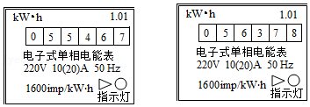5．如图分别是小明家上月初和月末的电能表的表盘，表盘上“1600imp/（kW•h）”表示每消耗1kW•h的电能指示灯闪烁1600次，断开其他用电器，只让电饭锅单独工作2min，指示灯闪烁32次。下列选项正确的是（　　）

A．小明家干路中的电流不得超过10A

B．小明家上月消耗的电能为911kW•h

C．小明家使用的电饭锅消耗的电能为0.02kW•h，合7.2×104J

D．指示灯每小时闪烁1600次

6．下列说法中正确的是（　　）

A．标有“220V，40W”字样的电烙铁，正常工作25h，耗电1kW

B．标有“220V，40W”字样的灯泡，只有接在220V的电压下，灯泡才能正常发光

C．电能表上标有“220V，3A”的字样，说明此表所在电路最多可接40W的灯17盏

D．标有“220V 40W”字样的灯泡比正常时亮，说明它的额定功率变大了

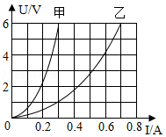7．甲、乙两灯的额定电压均为6V，测得两灯的电流与电压关系图象如图所示，则下列说法正确的是（　　）

A．甲灯正常工作时的电阻是5Ω

B．乙灯的实际功率是2.4W时，它两端的实际电压是0.6V

C．两灯发光时要发热，是通过热传递改变内能的

D．把甲、乙两灯串联接在电压为7V的电源上时，电路的总功率为2.1W

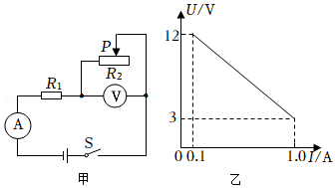8．如图甲所示，电源电压保持不变。闭合开关，将滑动变阻器的滑片由最右端向左移动的过程中，电压表与电流表示数的变化情况如图乙所示。下列说法正确的是（　　）

A．电源电压为15V B．定值电阻R1的阻值为10Ω

C．电路消耗的最小功率为0.3W D．电压表与电流表示数的比值始终不变

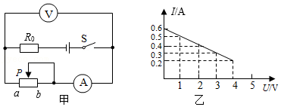9．如图甲所示电路，闭合开关后，当滑动变阻器的滑片从最左端a滑到最右端b的过程中，电流表示数I与电压表示数U的关系图象如图乙所示，则下列说法正确的是（　　）

A．滑动变阻器的最大电功率为0.8W

B．定值电阻R0的阻值为20Ω

C．当滑片在a端时，R0的功率为0.4W

D．当滑片在b端时，电路的总功率为1.2W

10．如图所示，电源电压恒为4.5V，电压表量程为“0～3V”，电流表量程是“0～0.6A”，滑动变阻器的规格为“20Ω 1A”，小灯泡L上标有“2.5V 1.25W”（灯丝电阻不变），在保证小灯泡L的电流不超过额定电流的情况下，移动滑动变阻器滑片，则下列判断中（　　）

①小灯泡的额定电流为0.5A

②电流表的示数变化范围是0.18～0.5A

③电压表示数变化范围是0～3V

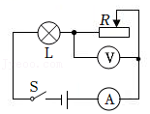④滑动变阻器连入电路的阻值变化范围是4～10Ω

A．只有①②正确 B．只有②③正确 C．只有②④正确 D．只有①④正确

11．如图甲所示，电源电压保持不变，小灯泡的额定电压为12V，闭合开关S后，当滑片P从最右端滑到最左端的过程中，小灯泡的I﹣U关系图像，如图乙所示。不计温度对滑动变阻器阻值的影响。求：

（1）小灯泡正常发光时的电阻为多少Ω；

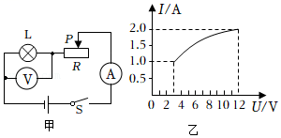（2）当滑片P移至最右端时，闭合开关S，通电2min滑动变阻器消耗的电能为多少J？

12．如图所示，R0是阻值为8Ω的定值电阻，R为滑动变阻器，其上标有“100Ω 3A”字样，电流表A1、A2的量程为0～3A，灯泡上标有“6V 3W”字样。求：

（1）求灯泡的额定电流；

（2）闭合开关S，断开开关S1、S2时，灯泡正常发光，求电源电压的大小；

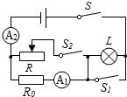（3）开关S、S1、S2都闭合时，在不损坏电路元件的前提下，求R消耗电功率的最小值和最大值。

**真题过关**

**一、选择题（共10小题）：**

1．（2022•青岛）下列电流做功的过程中，电能主要转化为机械能的是（　　）

A．电风扇吹风 B．电灯发光 C．电饭锅煮饭 D．电解水制氧

2．（2022•郴州）老王的手机电池的铭牌上标有“5V 4000mA•h”的字样，手机正常使用时功率为2W。如果他在电池电量剩余30%时，立刻插上30W的充电器，并持续正常使用，直到电量充满。他这次给手机充电的时间是（　　）

A．0.2h B．0.47h C．0.5h D．0.67h

3．（2022•桂林）灯泡L1、L2分别标有“220V 100W”、“220V 40W”的字样，将它们接入220V的电路中，则（　　）

A．L1、L2并联时，L1比L2亮 B．L1、L2并联时，亮度相同

C．L1、L2串联时，L1比L2亮 D．L1、L2串联时，亮度相同

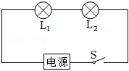4．（2022•襄阳）如图所示，两只灯泡L1和L2上分别标有“8V 4W”和“4V 1W”字样，将它们串联后接在电压可在4～8V之间调节的电源上，闭合开关S，假设两灯的灯丝电阻不随温度变化，则下列说法正确的是（　　）

A．通过灯L1的电流大于通过灯L2的电流

B．在调节电源电压的过程中，灯L1始终比灯L2亮

C．在调节电源电压的过程中，两灯的功率变化量相同

D．当电源电压调节到8V时，两灯都不能正常发光

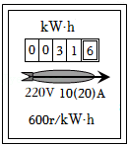5．（2022•青海）一种家用电能表上的参数如图所示，下列说法错误的是（　　）

A．该电能表应该在220V的电路中使用

B．该电能表的额定最大电流为20A

C．电能表是计量用电器消耗电能的仪表

D．该电能表此时的读数是31.6J

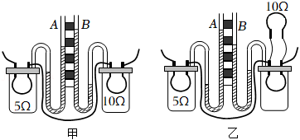6．（2022•通辽）在“探究电流通过导体产生的热量与哪些因素有关”的实验中，某同学采用了如图甲、乙所示的实验装置（两个透明容器中封闭着等量的空气）。下列说法正确的是（　　）

①U形管中液面高度变化主要是由液体热胀冷缩引起的

②图甲装置能探究电流通过导体产生的热量与电阻的关系

③图乙实验过程中右边透明容器中电阻丝阻值应该等于10Ω

④用图甲中的实验结论能解释“电炉丝热得发红而与电炉丝相连的导线几乎不发热”的现象

A．①② B．②③ C．②④ D．③④

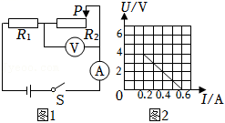7．（2022•淮安）如图所示，电源电压保持不变，闭合开关S，滑动变阻器R2的滑片P，由最右端移到最左端，得到两电表示数的U﹣I图像。有关说法正确的是（　　）

A．电源电压为4V B．R1的阻值30Ω

C．滑动变阻器R2的最大阻值20Ω D．电路总功率最大值1.2W

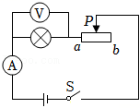8．（2022•铜仁市）如图所示，电源电压12V保持不变，小灯泡标有“4V 1.6W”字样（灯丝电阻不受温度影响），滑动变阻器标有“50Ω 1A”字样，电流表量程为0～0.6A，电压表量程为0～3V。闭合开关，保证各元件不损坏，下列选项正确的是（　　）

A．移动滑动变阻器滑片，小灯泡可能正常发光

B．电路中消耗的最大功率为4.8W

C．滑动变阻器两端电压变化范围为9～10V

D．当滑动变阻器滑片P置于b端时，滑动变阻器通电1min产生的热量为140J

9．（2022•兰州）如图所示，电源电压保持不变，滑动变阻器R标有“30Ω 1A”，定值电阻R0的阻值为10Ω，小灯泡L标有“6V 0.6A”，电流表的量程为0～3A。不考虑灯丝电阻的变化，只闭合S，滑片P移到R的中点时，小灯泡恰好正常发光。在保证电路安全的前提下，下列说法错误的是（　　）

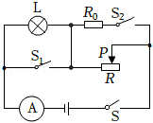

A．小灯泡的电阻为10Ω

B．电源电压为15V

C．小灯泡发光最暗时的功率约为1.4W

D．电路消耗总功率的最小值与最大值之比是1：8

10．（2022•岳阳）如图，电源电压不变，定值电阻R1＝20Ω，小灯泡L标有“8V 4W”字样（灯丝电阻不变），电流表量程为0～3A。当只闭合开关S，滑动变阻器R2的滑片P从b端滑动到某一位置时，变阻器连入电路中的阻值减小了16Ω，电流表示数增大了0.2A，此时小灯泡恰好正常发光。在保证电路安全的情况下，都正确且无漏选的一组是（　　）

①电源电压为12V

②R2的最大阻值为24Ω

③开关都闭合时，R2的最大功率为28.8W

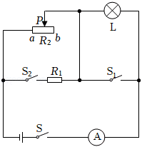④在电流表有示数的情况下，电路消耗的总功率最小值为3.6W

A．①② B．①②④ C．①③④ D．①②③④

**二、填空题（共5小题）：**

11．（2022•恩施州）某饮水机上标有“220V 制热550W”的字样，发热部件正常工作时的功率为　 　W。饮水机加热一段时间，插座线会变热，这是电流通过导体时产生的　 　效应。

12．（2022•玉林）20世纪初，科学家发现，某些物质在很低温度时，电阻就变成了0，这就是　　现象；如图所示是“探究电热与电流的关系”的部分装置，已知A、B两点间的电压为6V，R1＝R2＝R3＝5Ω，通电时间2min，则R1与R2产生的热量相差　 　J。

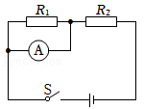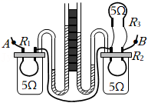

13．（2022•铜仁市）如图所示电路中，R1＝R2＝10Ω。当开关S闭合时，电流表的示数为0.6A，电源电压为　 　V；若把电流表换成电压表，电压表示数为　 　V；这两种情况下R2消耗的功率之比为　 　。

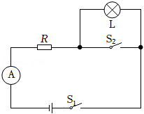14．（2022•丹东）如图所示，电源电压保持不变，灯泡L标有“12V 12W”字样（忽略灯丝电阻的变化）。闭合开关S1，断开S2，灯泡L正常发光；闭合开关S1、S2，电流表示数为1.5A，则电源电压为　 　V；闭合开关S1，断开S2，通电30s定值电阻R产生的热量是　 　J。

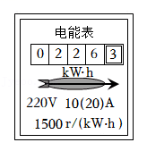15．（2022•辽宁）如图是小鹏家的电能表，他家同时工作用电器的总功率不能超过　 　W。电能表的转盘转得越快，说明电路总功率越　 　。将电热水器单独接入电路，正常工作3min，电能表的转盘转150转，电热水器的功率为　 　W。

**三、计算题（共5小题）：**

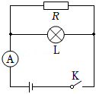16．（2022•呼和浩特）如图所示，R为定值电阻，L为标有“6V 3W”的小灯泡，灯丝阻值不变，电源电压恒定。闭合开关，小灯泡正常工作时，电流表读数为0.9A。求：

（1）通过小灯泡的电流，以及小灯泡电阻；

（2）定值电阻R阻值，以及它的电功率。

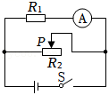17．（2022•安顺）在如图所示的电路中，电源电压恒为6V，滑动变阻器R2标有“20Ω 3A”。闭合开关S，电流表的示数为0.3A。求：

（1）R1的阻值；

（2）R2允许接入电路的最小阻值；

（3）整个电路允许消耗的最大功率与最小功率之比。

18．（2022•呼和浩特）如图甲所示，电源电压恒定，R1是定值电阻，R2是滑动变阻器，闭合开关，移动滑动变阻器的滑片，当滑片滑到正中央时，电压表示数为3V。已知两个电阻的U﹣I图象如图乙所示。求：

（1）电源电压以及当滑动变阻器滑片滑在最右端时电流表电流；

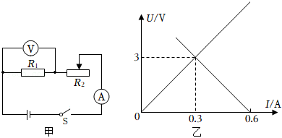（2）滑动变阻器电阻保持5Ω不变，通电1min，滑动变阻器的电功率以及电流通过电路做的总功。

19．（2022•襄阳）在如图所示电路中，电源电压不变，R1＝10Ω，R2＝5Ω。求：

（1）当只闭合开关S2，断开S1、S3时，电流表的示数为0.4A，求电源电压；

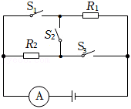（2）当闭合开关S1、S3，断开S2时，求通电10s内电阻R1产生的热量。

20．（2022•南通）如图所示，电源电压恒定，R0是定值电阻，小灯泡L标有“6V 3W”，滑动变阻器R1的最大阻值为20Ω。三个开关均闭合时，小灯泡恰好正常发光，电流表示数为1.5A。

（1）求小灯泡的额定电流；

（2）求电阻R0的阻值；

（3）闭合S，断开S1和S2，移动变阻器的滑片P，求电路总功率的最小值和最大值。

